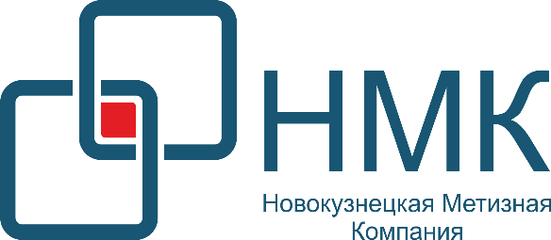
ООО «НМК»
Юридический / Почтовый адрес:
654006, Кемеровская область-Кузбасс, г. Новокузнецк,
пр. Производственный (Центральный р-н), д.22, пом. 321
ИНН / КПП 4217195899 / 421701001
ОГРН 1194205018303
КЕМЕРОВСКОЕ ОТДЕЛЕНИЕ N8615 ПАО СБЕРБАНК
БИК 043207612
р/с 40702810226000024351 / к/с 30101810200000000612
8(3843) 20-00-34, E-mail: haustova@snabmet.su

КАРТА ПАРТНЕРА
Полное наименование | Общество с ограниченной ответственностью «Новокузнецкая метизная компания»
Сокращенное наименование | ООО «НМК»
ИНН | 4217195899
КПП | 421701001
ОКПО | 41319156
ОГРН | 1194205018303
Юридический адрес | 654006, Кемеровская область-Кузбасс, г. Новокузнецк,  пр. Производственный (Центральный р-он), д. 22, пом. 321
Фактический адрес | 654006, Кемеровская область-Кузбасс, г. Новокузнецк,  пр. Производственный (Центральный р-он), д. 22, пом. 321
Телефон/факс | 8(3843) 20-00-34
Электронная почта | haustova@snabmet.su
Адрес сайта | www.nmk42.ru
Банковские реквизиты | р/с 40702810226000024351  к/с 30101810200000000612  БИК 043207612  Банк Кемеровское отделение № 8615 ПАО Сбербанк г. Кемерово
Директор (на основании Устава) | Абросимов Сергей Михайлович
Коммерческий директор  (на осн. доверенности № 3 от 20.05.2020г.) | Хаустова Оксана Павловна
Главный бухгалтер  (на осн. Приказа № 5 от 04.06.2020г.) | Воробьева Юлия Викторовна

